Запустить IBE Expert.
Зарегистрировать Database.
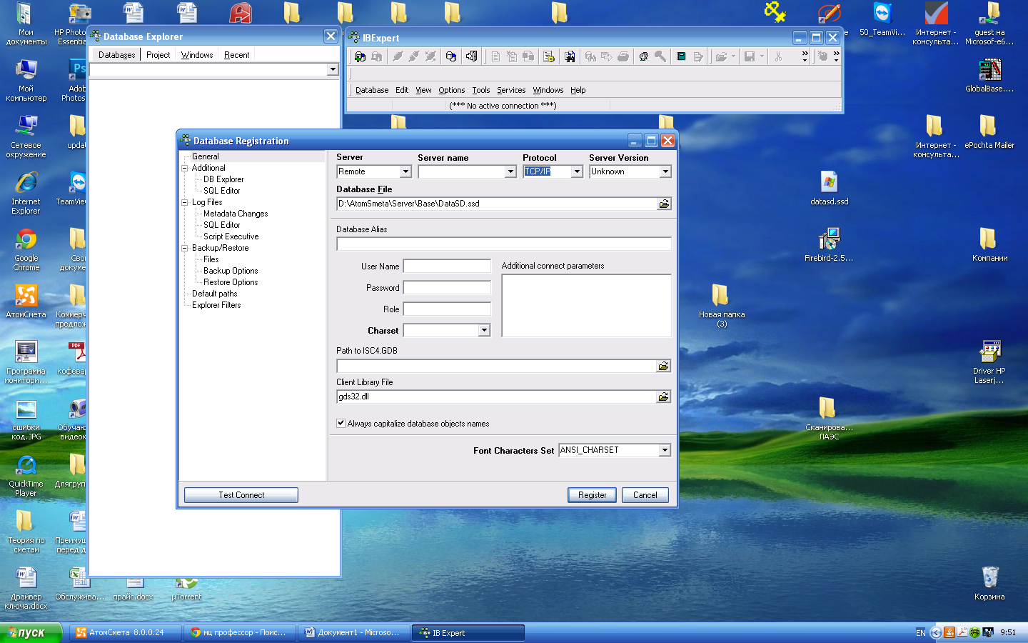
Ввести логин и пароль для соединения с Database. Логин SYSDBA Пароль masterkey
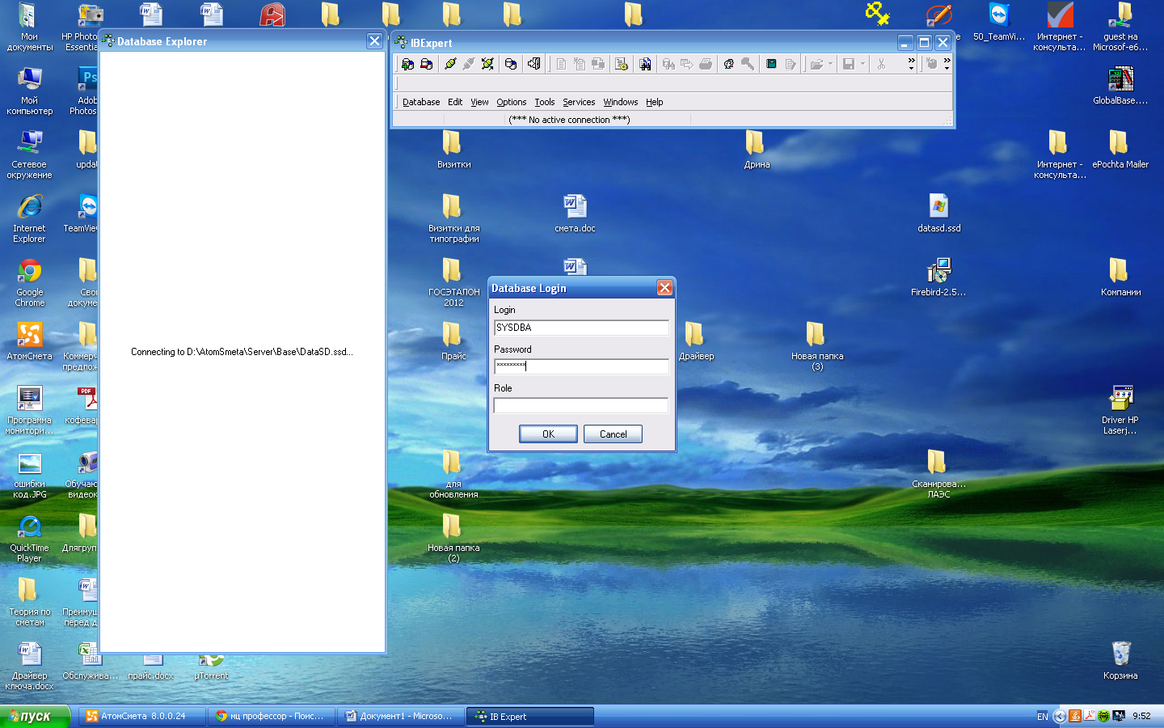

В окне IBE Expert запустить новый SQL Editor.
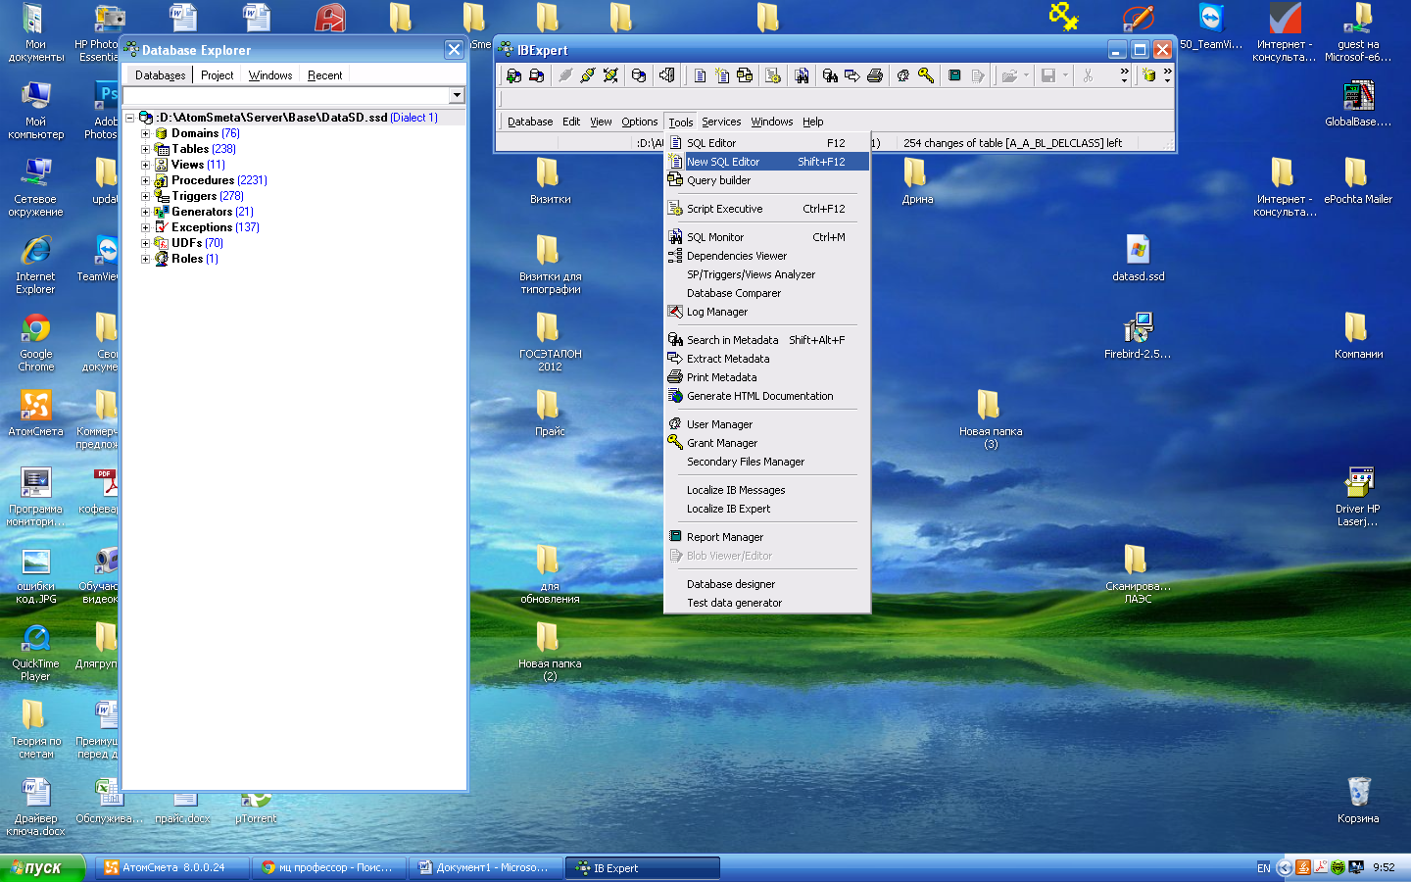
По одной вставить следующие строки и для каждой нажать . При добавлении второй и третьей строк, каждую стоит выделить перед тем как нажать execute и commit transaction.
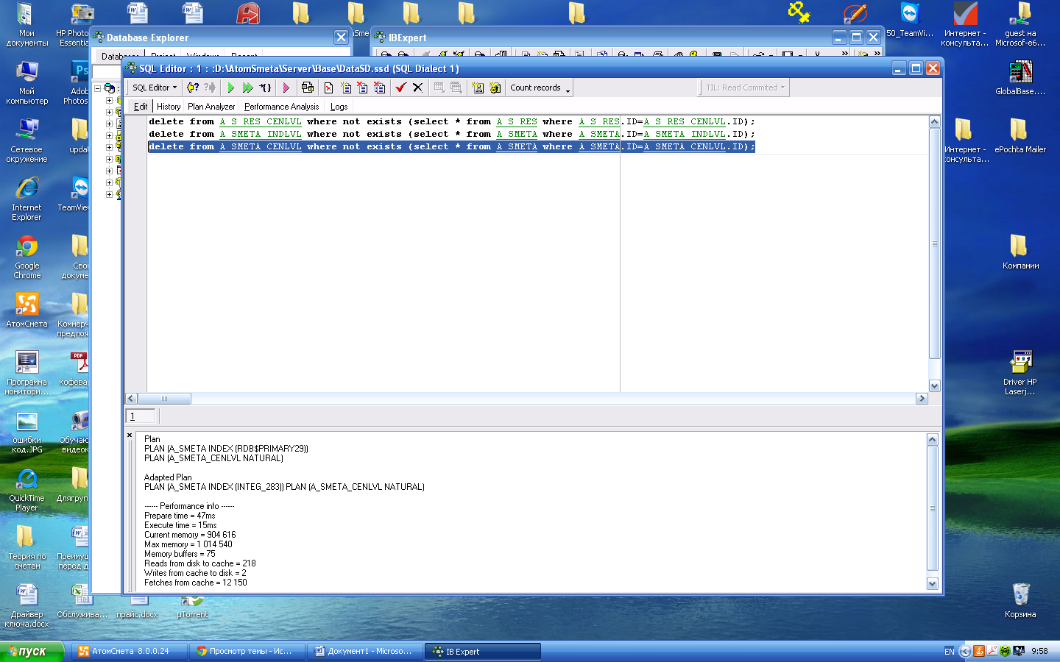

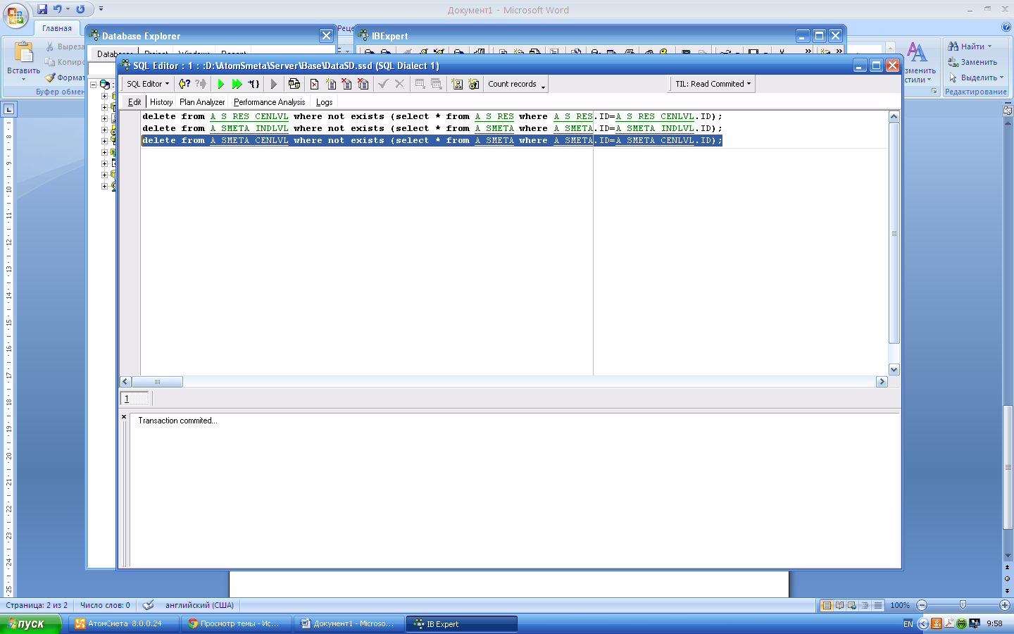

После выполнения данных действий можно закрыть программу.

